使用全功能测试软件2.0连接读写器，如下界面
先点击开始，读取到标签，点击停止，在下图所示的安全写操作界面写入新的密码，点击执行
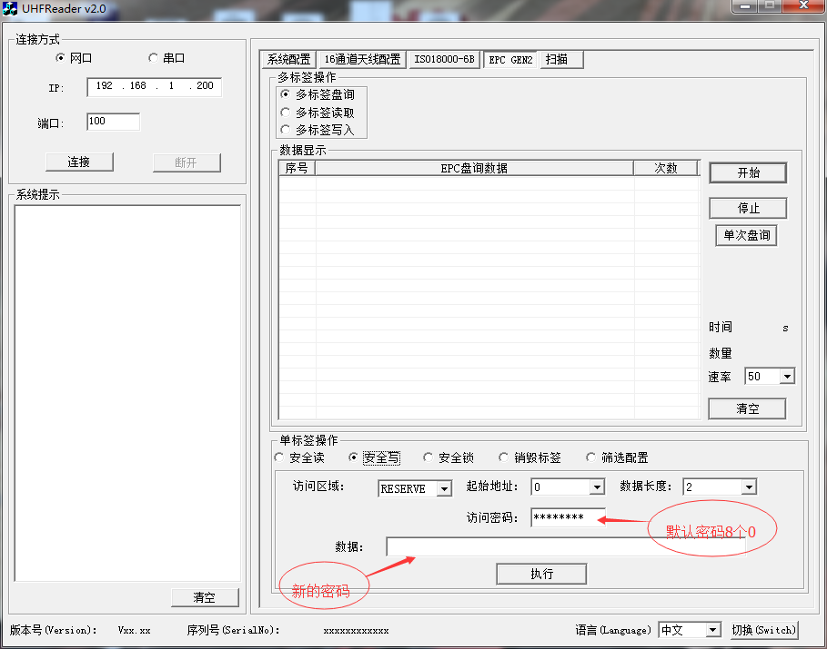
然后在下图的销毁标签界面输入上面所写入的新密码，点击执行即可完成操作
